新 书 推 荐

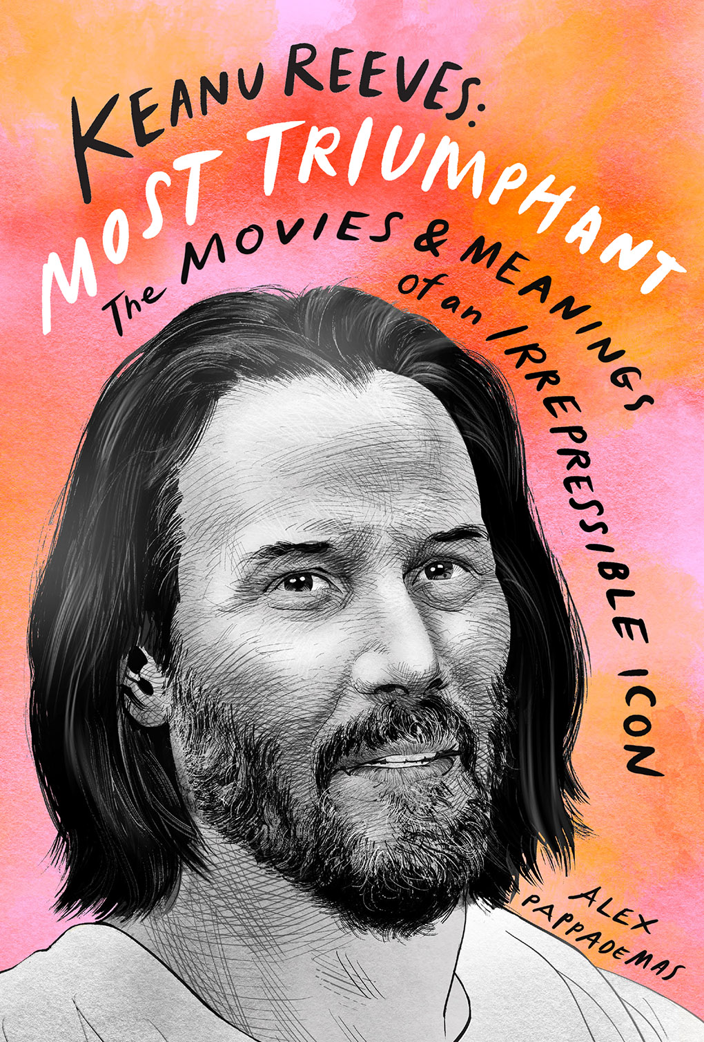
中文书名：《基努·里维斯——成功的好莱坞影视明星》
英文书名：KEANU REEVES: MOST TRIUMPHANT
作 者：Alex Pappademas
出 版 社：Abrams
代理公司：ANA/Leah
出版时间：2022年4月
代理地区：中国大陆、台湾
页 数：272页
审读资料：电子材料
类 型：影视明星传记回忆录

内容简介：

这本书是对好莱坞最为传奇、却又最不为人知的影视明星——基努·里维斯的致敬，通过讲述他的故事，我们可以从他的成功中学到的深刻教训并获得启发。

毫无疑问：基努·里维斯是一个奇迹——他是一位健壮魁梧的动作明星，一位被《人物》杂志称为“互联网男友”的性感梦中情人，一位老式摩托车爱好者，一位小众的艺术书籍出版商，一位活生生的模因，一位传奇人物。他似乎颠覆了21世纪统治名人的所有 “规则”。

在《基努·里维斯：最成功的人》一书中，文化评论家亚历克斯·帕帕德马斯试着为读者展示基努不朽的传奇故事以及他职业生涯中遇到的困难与坎坷。帕帕德马斯的研究和叙述犀利，有趣，深入，完全讲述了这位神秘演员背后的故事。这是第一本认真对待影视演员基努的著作，当然，这也是基努应得的，他在电影《捍卫机密》中的表现，基努似乎真的与海豚融为一体了。作者帕帕德马斯揭示了读者可以从基努身上学到的关于好莱坞的、甚至是文化层面的，以及生活本身的经验。

销售亮点：

- 基努近年非常活跃：近几年来，里维斯在网上被粉丝们称为“基努”的网站上迅速走红。2022年5月，《疾速喋血4》将上映，重新点燃“基努狂热”。

- 名人效应：这本书对基努·里维斯的影响就像《比尔·默里之道》(已售出7万多本)对比尔·默里的影响一样。这些名人将他们对经典电影的怀旧与当下热情不减的粉丝融合在一起。

- 出自传记作家之手：亚历克斯·帕帕德马斯是创作这本书的完美作者。除了在2019年为《绅士季刊》(GQ)写一篇广为传播的里夫斯简介(他和里维斯经常在《绅士季刊》上见面)，他还为《纽约时报》、《洛杉矶时报》、《纽约客》、《滚石》、《时尚先生》和《Spin》撰稿。他在社交媒体上也具有很强大的影响力，他的粉丝和朋友包括贾·托伦蒂诺（Jia Tolentino）、谢伊·塞拉诺（Shea Serrano）、查克·克劳斯特曼（Chuck Klosterman）等等。

作者简介：

亚历克斯·帕帕德马斯（Alex Pappademas）是一名作家、编辑，偶尔也会做播客，住在洛杉矶。他定期为《纽约时报》、《纽约客》、《GQ》、《洛杉矶时报》、《GENMag.com》、《男性健康》和《爱彼迎》杂志撰稿。他还为Grantland、Esquire、Spin和《滚石》杂志撰稿。2015年至2017年担任MTV新闻执行主编;在此之前，他是Grantland的特约撰稿人，也是广受好评的流行文化播客——《你喜欢童话电影吗?》的联合主持人。

内页插图：

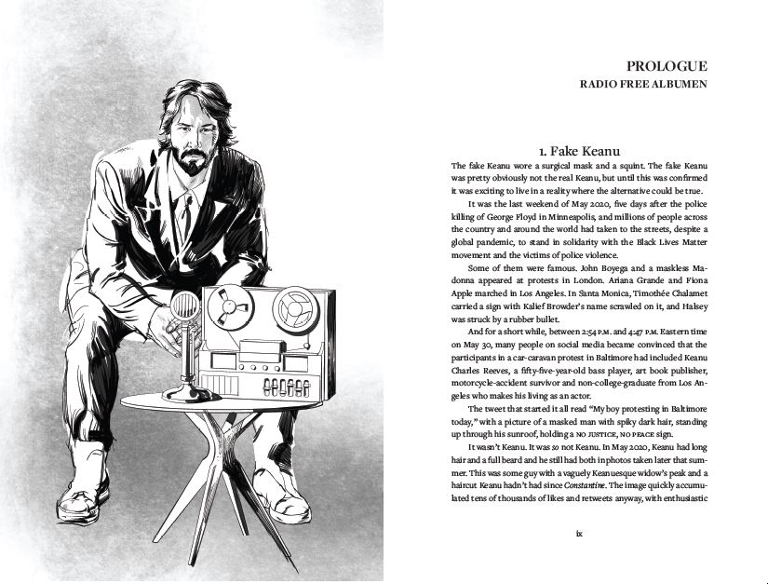
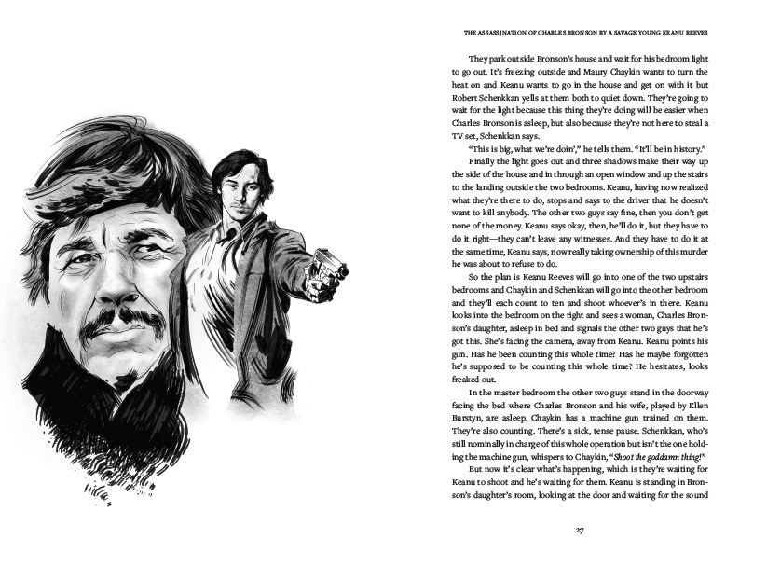

谢谢您的阅读！
请将回馈信息发至：郭丹娅 (Leah Guo)
安德鲁﹒纳伯格联合国际有限公司北京代表处
北京市海淀区中关村大街甲59号中国人民大学文化大厦1705室, 邮编：100872
电话：010-82449325
传真：010-82504200
Email: Leah@nurnberg.com.cn
网址：www.nurnberg.com.cn
微博：http://weibo.com/nurnberg
豆瓣小站：http://site.douban.com/110577/
微信订阅号：ANABJ2002


